13, 14, 15 septembre 2002 Bois d’Arcy

Vendredi 13 septembre

Dîner à la Fagotière
Cadeaux: assiette de Mücheln et photos du Kultur- und Heimatverein

Samedi 14 septembre

Paris : Tour Eiffel, péniche, Notre Dame
Déjeuner « au vieux Paris »
Forum, remise des récompenses
Dîner Paëlla au forum

Dimanche 15 septembre

La Queue lez Yvelines : Serre aux papillons
Départ

Participants :

Christine Stolz
Martin Stolz
Anne Marie König
Marita Pahl
Karsten Zappe
Jeune de „United Forces“
deux chauffeurs

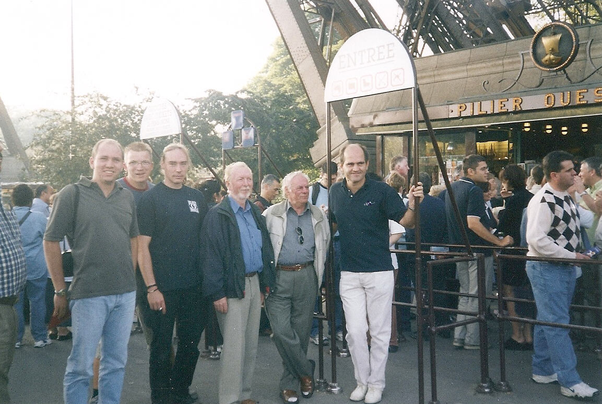 | 